Участковый инспектор инспекции по делам несовершеннолетних | Обслуживает территориальное деление (учреждения образования) Витебского района
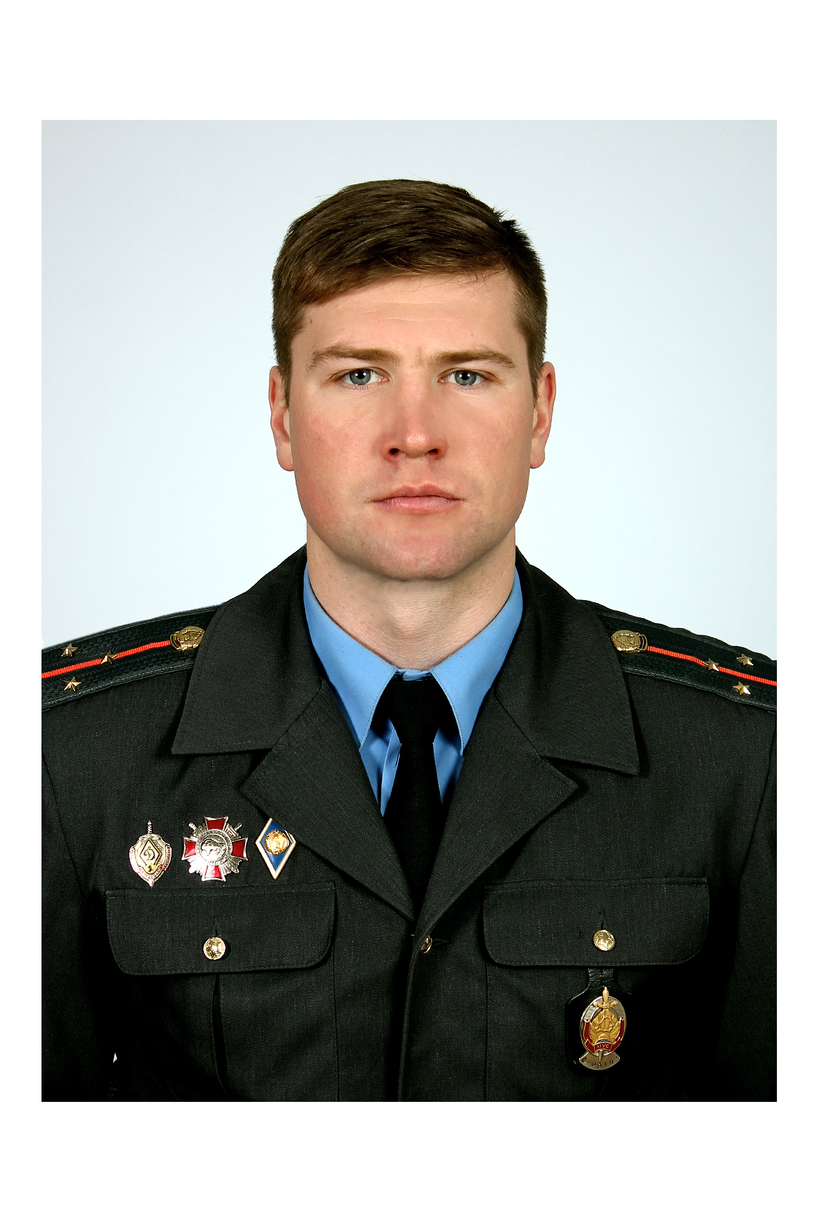  Жарненко Николай Николаевич,  служ. тел. 48-70-57  тел. моб. 8-033-316-36-78 | ГУО «Октябрьский ясли-сад Витебского района», ГУО «Новкинский дошкольный центр развития ребенка», ГУО «Коптянский детский сад», ГУО «Сосновский детский сад-базовая школа Витебского района», ГУО «Замосточский детский сад- средняя школа Витебского района», ГУО «Новкинская средняя школа Витебского района», ГУО Октябрьская средняя школа Витебского района», ГУО «Коптянская средняя школа Витебского района», УО «ВГПТК с/х производства» п. Октябрьский
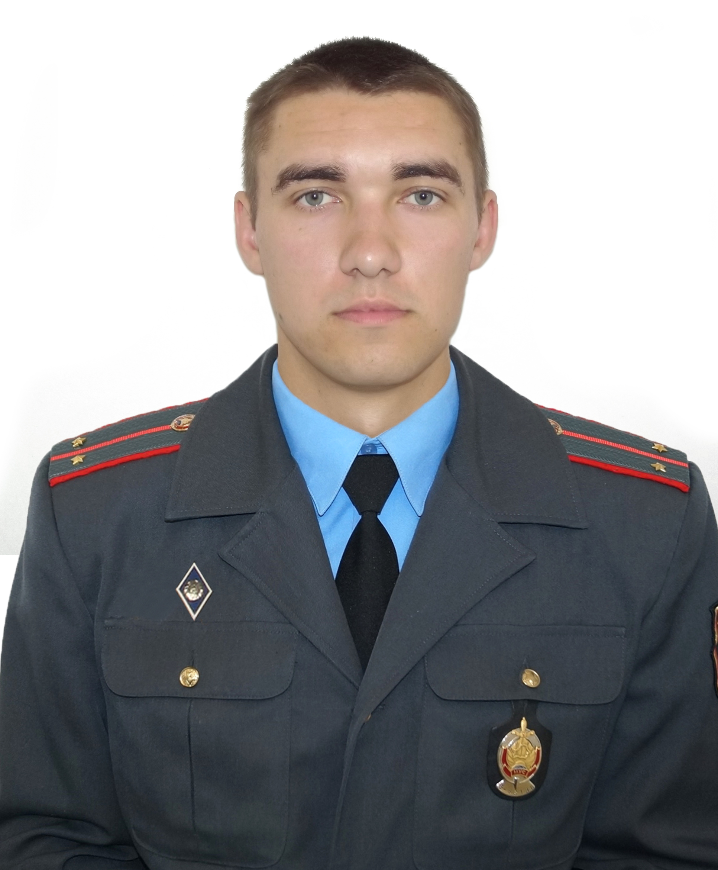  Сухомлинов Александр Алексеевич,  служ. тел. 48-70-57  тел. моб. 8-033-693-55-79 | ГУО «Яновичский ясли-сад Витебского района», ГУО «Куринский детский сад – базовая школа Витебского района», ГУО «Запольский детский сад – средняя школа Витебского района», ГУО «Суражский детский сад – средняя школа», ГУО «Яновичская средняя школа Витебского района»
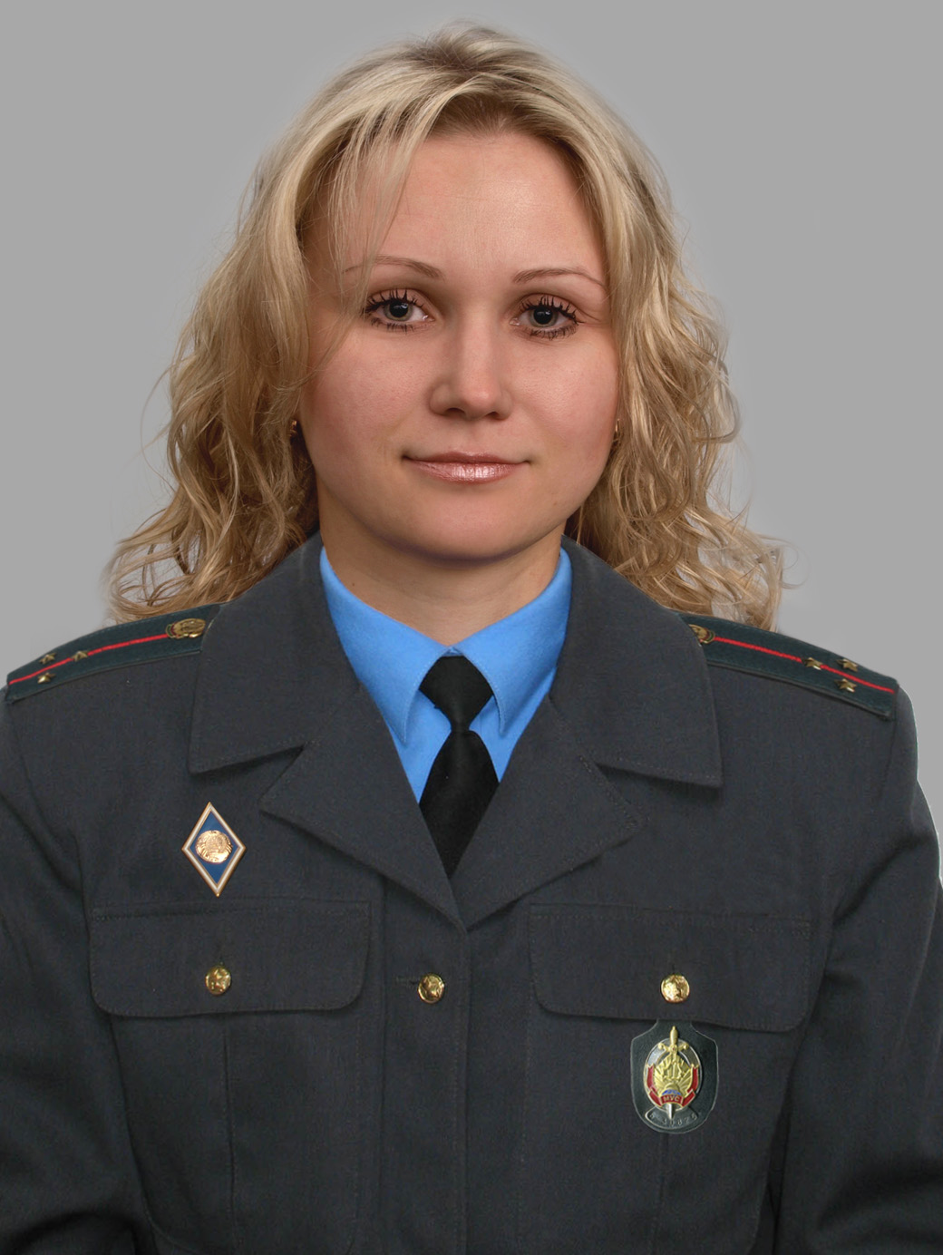  Ханевская Вероника Васильевна  служ. тел. 48-70-57  тел. моб. 8-029-590-37-43 | ГУО «Зароновский детский сад», ГУО «Хайсовский ясли-сад»,  ГУО «Старосельский детский сад», ГУО «Мазоловский ясли-сад», ГУО «Лужеснянский ясли-сад», ГУО «Кировский ясли-сад», ГУО «Должанский ясли- сад», ГУО «Сущевский детский сад», ГУО «Летчанская базовая школа Витебского района», ГУО «Лужеснянская базовая школа Витебского района», ГУО «Мазоловская средняя школа Витебского района», ГУО «Кировская средняя школа Витебского района», ГУО «Суйковская средняя школа Витебского района», ГУО «Должанская средняя школа Витебского района», ГУО «Старосельская средняя школа Витебского района», УО «АК ВГАВМ» п. Лужесно
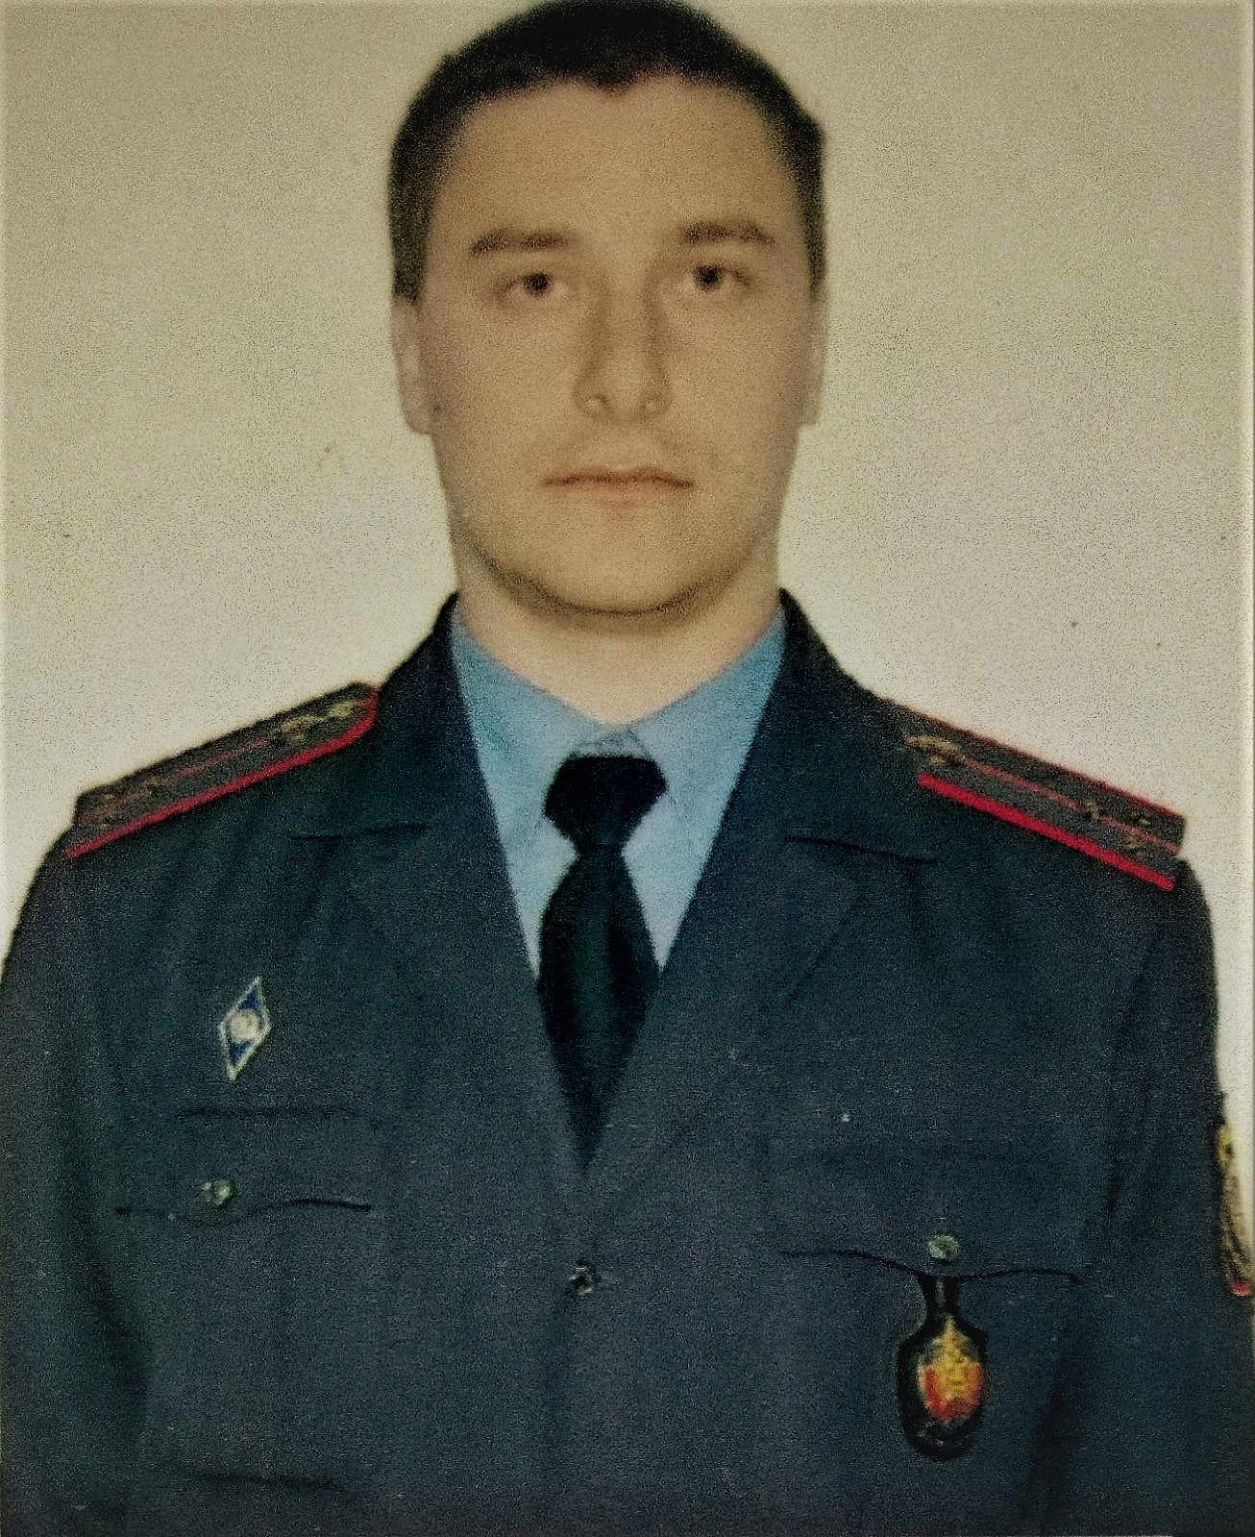  Савченко Алексей Викторович  служ. тел. 48-70-57  тел. моб. 8-029-891-08-35 | ГУО «Туловский ясли-сад», ГУО «Вороновский детский сад Витебского района», ГУО «Бабиничский детский сад Витебского района», ГУО «Полудетковский детский сад – начальная школа Витебского района», ГУО «Ольговский ясли- сад- базовая школа Витебского района», ГУО «Вымнянский детский сад – средняя школа Витебского района», ГУО «Бабиничская средняя школа Витебского района», ГУО «Вороновская средняя школа Витебского района»

